사용자 매뉴얼
한신공영 전자보증 추가 구축 Project
Version 1.1


목 차

Ⅰ. 기성실적증명 3
1. 메뉴구조 3
2. 신청대상 실적증명 목록 5
3. 기성실적증명 신청 6
4. 진행중인 실적증명 목록 8
5. 실적증명 조회 / 전자서명 9
6. 완료된 실적증명서 목록 13

Ⅰ. 기성실적증명

1. 메뉴구조

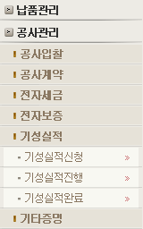
[기성실적증명 메뉴구조 - 협력업체]
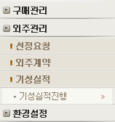
[기성실적증명 메뉴구조 - 기술팀]
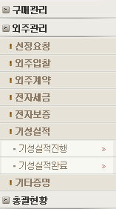
[기성실적증명 메뉴구조 - 예산관리]

1.1 구분
기성실적증명은 협력업체가 로그인하여 공사관리(외주) - 기성실적 - 기성실적신청 에서
업무를 진행한다.

1.2 대상
협력업체, 기술부, 공무부

1.3 메뉴구성 : 단계별로 3개의 메뉴로 구성된다.
(1) 기성실적신청
협력업체가 진행한 계약건을 검색하여 기성실적증명을 신청한다.
(2) 기성실적진행
협력업체가 신청한 기성실적증명에 대하여 업체 전자 서명 및 진행상황을 조회한다.
또한 반려된 신청건에 대하여 신청취소가 가능하다.
(3) 기성실적완료
신청한 기성실적증명 완료된 건에 대하여 조회가 가능하다. 이 목록에 나오는 내용은
외부에서 조회가 가능하다. (복합공종으로 신청을 했을경우 복합공종 모든 건에 대하여
전자서명이 완료되어야 외부에서 조회가능)

2. 신청대상 실적증명 목록

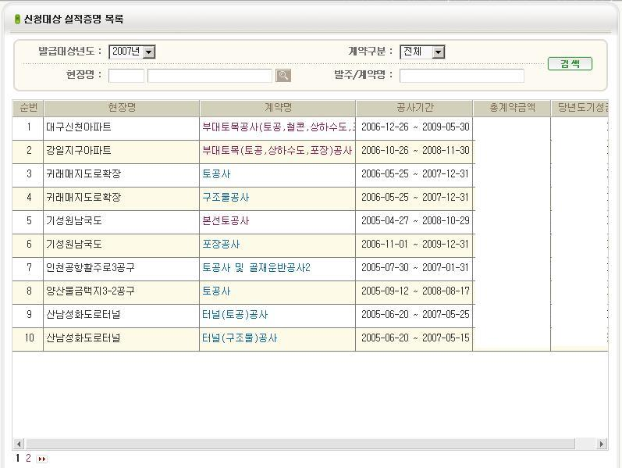
[신청대상 실적증명 목록 - 협력업체]

2.1 개요
협력업체에서 기성실적증명 신청 가능한 목록을 출력한다.

2.2 대상
협력업체

2.3 기능
(1) 검색조건
발급대상년도, 계약구분, 현장명, 발주/계약명으로 검색이 가능하다.
(2) 목록
협력업체가 계약한 목록을 출력한다.

3. 기성실적증명 신청

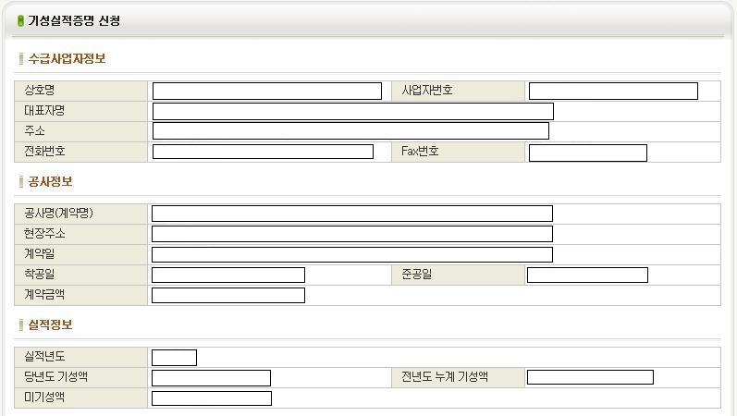
[기성실적증명 신청 기본정보 - 협력업체]
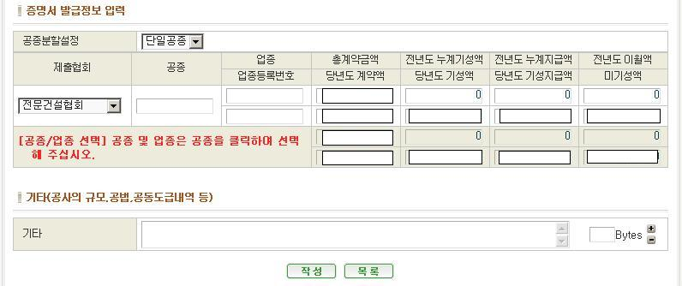
①
②
[기성실적증명 신청 증명서 발급정보 (단일공종) - 협력업체]
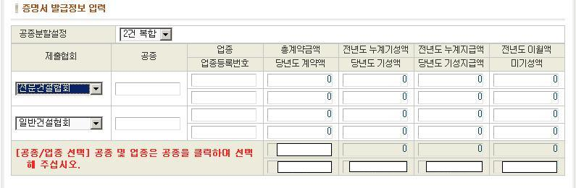
③
[[기성실적증명 신청 증명서 발급정보 (복합공종) - 협력업체]
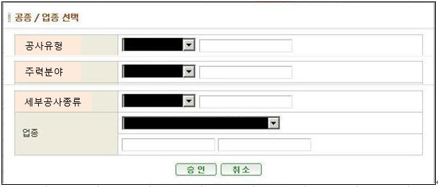
[공사유형 / 주력분야 / 세부공사종류 / 업종 선택 - 협력업체]

3.1 개요
협력업체에서 기성실적증명 신청을 한다.

3.2 대상
협력업체

3.3 기능
(1) ① 제출협회 선택후 공종을 클릭하여 공종 / 업종 선택 팝업에서 선택한다.
(2) ② 해당 계약건의 계약금액, 당년도 기성액, 당년도 계약액, 전년도 이월액, 전년도
누계기성액, 미기성액의 데이터가 합계가 소계 합계와 같아야 한다.
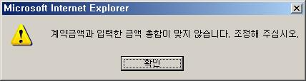
(3) 복합공종은 ③을 선택하여 해당건을 선택하면 같은 수의 입력 폼이 나타난다.
(4) 공사유형은 신설공사로 선택한다.
(5) 주력분야는 해당공사 내용에 부합되게 선택한다.
(6) 세부공사종류는 해당공사 내용에 부합되게 선택한다.
(7) 업종은 해당 면허명을 선택 후 면허번호를 입력한다.

4. 진행중인 실적증명 목록

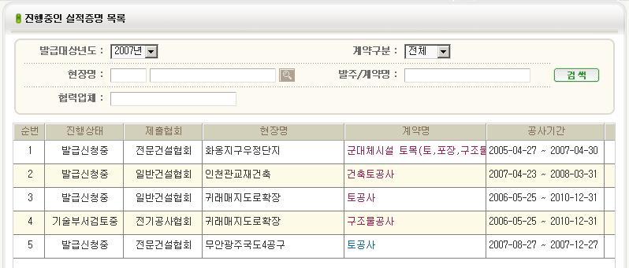
①
[진행중인 실적증명 목록 - 협력업체 / 기술부 / 공무부]

4.1 개요
협력업체에서 기성실적증명 신청한 목록을 출력한다.

4.2 대상
협력업체, 기술부, 공무부

4.3 기능
(1) 검색조건
발급대상년도, 계약구분, 현장명, 발주/계약명으로 검색이 가능하다.
(2) 목록
협력업체가 신청한 목록을 출력한다.
로그인한 대상과 진행상태에 따라 목록이 변경된다.
① 신청한 기성실적증명의 진행상태를 알 수 있다.

5. 실적증명 조회 / 전자서명

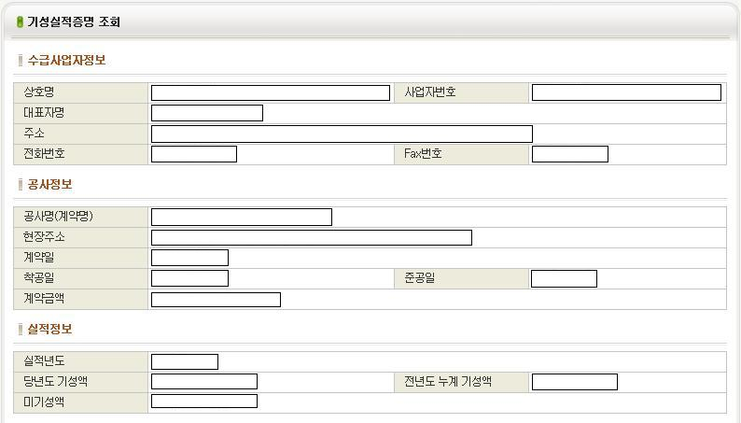
[실적증명 전자서명 기본정보 - 협력업체 / 기술팀 / 예산관리]
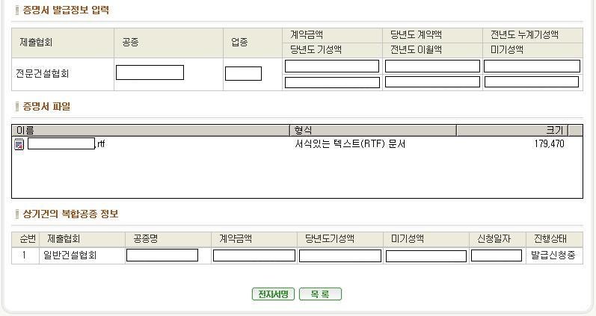
[실적증명 전자서명 상세정보 - 협력업체 / 기술부 / 공무부]
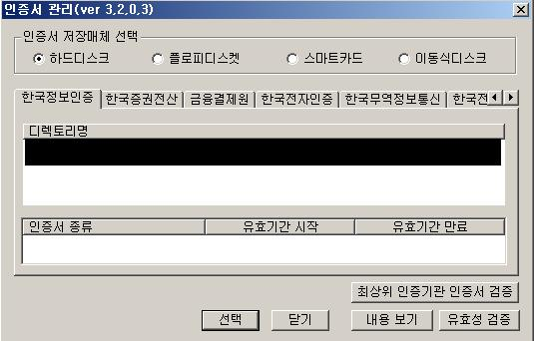
[실적증명 전자서명 인증서 선택 - 협력업체]
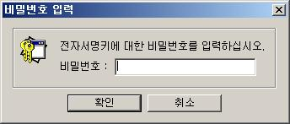
[실적증명 전자서명 인증서 비밀번호 - 협력업체]
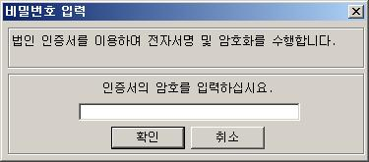
[실적증명 전자서명 인증서 비밀번호 - 예산관리]
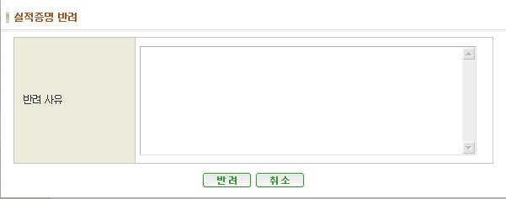
[실적증명 반려 - 기술부 / 공무부]
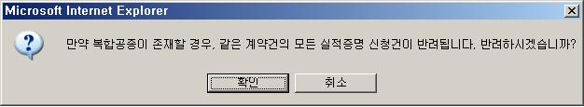
[실적증명 반려 - 기술부 / 공무부]
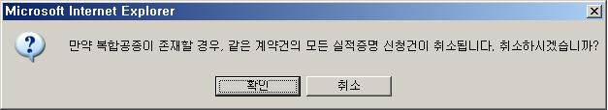
[실적증명 취소 - 협력업체 / 공무부]

5.1 개요
신청한 기성실적 증명의 내용을 확인, 전자서명 및 확인, 반려, 취소 등을 진행한다.

5.2 대상
협력업체, 기술부, 공무부

5.3 기능
(1) 내용보기
① 현재 신청한 기성실적의 내용을 확인.
② 신청시 생성된 파일을 확인 할 수 있다. 파일 더블클릭 가능.
③ 복합공종으로 신청시 다른 신청건을 확인할 수 있다. (단일공종일 경우 내용없음)

(2) 전자서명
- 진행상태 : 발급신청중
협력업체에서 전자서명을 할 수 있다. 서명 후 발급 처리중 / 기술부서 검토중
으로 상태 변경
- 진행상태 : 발급처리중
공무부에서 전자서명을 할 수 있다. 서명 후 발급완료로 상태 변경
(3) 기술부 확인
- 진행상태 : 기술부서 검토중
기술부서에서 내용을 확인 처리 할 수 있다. 확인 후 발급 처리중으로 상태 변경
(4) 반려
반려시 신청반송으로 상태 변경, 복합 공종으로 신청건은 같이 신청된 모든 내용이
전부 반려.
- 진행상태 : 기술부서 검토중
기술부서에서 내용 검토 후 발급을 반려할 수 있다.
- 진행상태 : 발급 처리중
공무부에서 전자서명 전 발급을 반려할 수 있다.

(5) 취소
취소시 신청된 내용 및 파일 삭제 처리, 복합공종으로 신청건은 같이 신청된 모든
내용이 전부 삭제
- 진행상태 : 신청반송
협력업체에서 반송된 내용을 확인 후 신청한 기성실적을 취소 할 수 있다.
- 진행상태 : 발급완료
공무부에서 발급완료된 내용을 취소 할 수 있다.

6. 완료된 실적증명서 목록

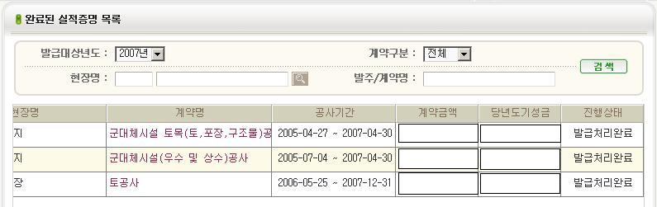

6.1 개요
협력업체 및 공무부에서 기성실적증명 발급완료된 목록을 출력한다.

6.2 대상
협력업체, 공무부

6.3 기능
(1) 검색조건
발급대상년도, 계약구분, 현장명, 발주/계약명으로 검색이 가능하다.
(2) 목록
발급완료된 기성실적증명 목록을 나타낸다.

